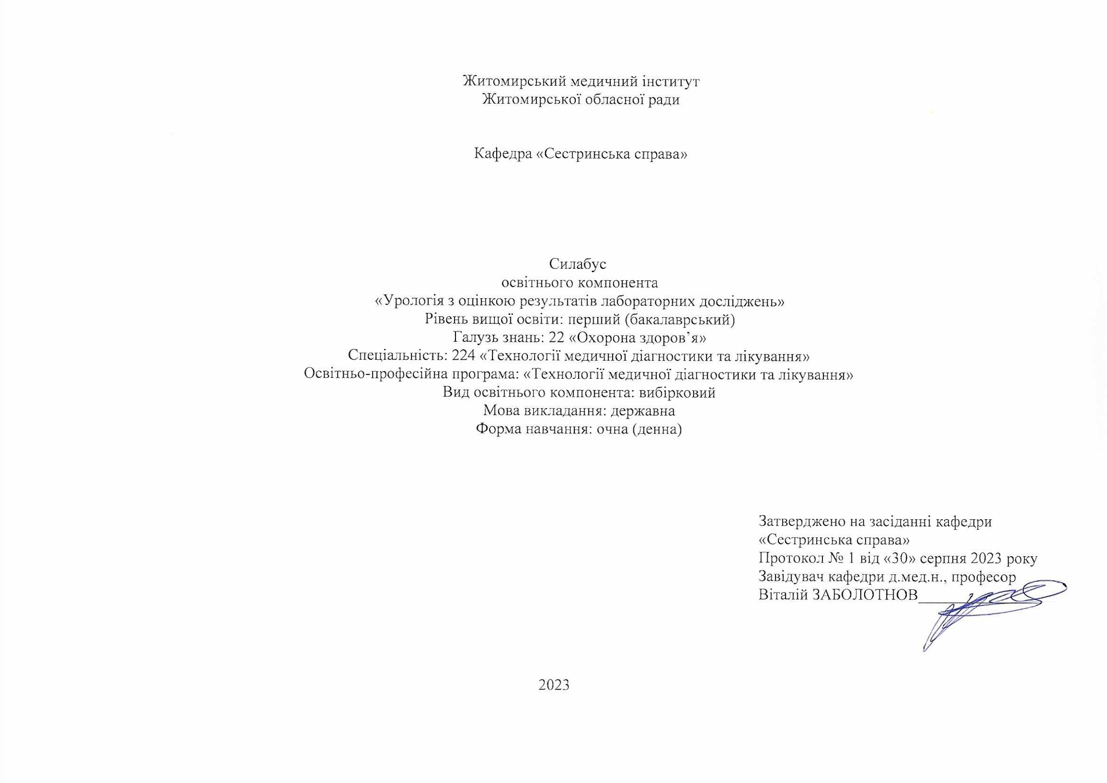
Загальна інформація про викладача

Назва освітнього компонента | УРОЛОГІЯ З ОЦІНКОЮ РЕЗУЛЬТАТІВ ЛАБОРАТОРНИХ ДОСЛІДЖЕНЬ
Викладач | Чугрієв Анатолій Миколайович, к.мед.н.,доцент кафедри “Сестринська справа”
Профайл викладача | https://www.zhim.org.ua/kaf_ss.php
Контактний телефон | +380672328068
E-mail: | chugriev@ukr.net
Сторінка освітнього компонента | в системі Інтранет
Консультації | Консультації: Понеділок та Четвер з 14.10 до 14.40  Онлайн комунікація з використанням відео- або аудіотехнологій (ZOOM, Viber, електронна пошта) в робочі дні з 9.30 до 17.30

1. Назва освітнього компонента
«Урологія з оцінкою результатів лабораторних досліджень»

2. Обсяг освітнього компонента

Вид заняття | Кількість годин
Лекції | 20
Практичні заняття | 40
Самостійна робота | 60

3. Ознаки освітнього компонента

Рік викладання | Курс  (рік навчання) | Семестр | Спеціальність | Кількість кредитів/ годин | Кількість модулів | Вид підсумкового контролю | Обов'язковий  / вибірковий
4-й | 4 | 7 | 224 «Технології медичної діагностики та лікування» | 4/120 | 1 | залік | Вибірковий

4. Передумови вивчення освітнього компонента
- ґрунтується на попередньо вивчених освітніх компонентах: «Історія та культура України», «Аналітична хімія», «Гістологія, цитологія та ембріологія», «Мікробіологія, вірусологія та імунологія з мікробіологічною діагностикою», «Гігієна з гігієнічною експертизою», «Клінічна лабораторна діагностика», «Епідеміологія».
- інтегрується з такими освітніми компонентами: «Неврологія, психіатрія та наркологія з оцінкою результатів лабораторних досліджень», «Хірургія з оцінкою результатів лабораторних досліджень», «Внутрішня медицина з оцінкою результатів лабораторних досліджень», «Отоларингологія з оцінкою результатів лабораторних досліджень», «Педіатрія з оцінкою результатів лабораторних досліджень».
- закладає фундамент для подальшого засвоєння здобувачами освіти знань та компонентів професійної і практичної підготовки бакалавра з лабораторної діагностики.

5. Мета й завдання освітнього компонента
Метою освітнього компонента «Урологія з оцінкою результатів лабораторних досліджень» є підготовка лаборантів-бакалаврів, які володіють інноваційними методиками дослідження крові, сечі та матеріалів, які підлягають бактеріологічному дослідженню.
Основними завданнями вивчення освітнього компонента є: оволодіння теоретичними знаннями з урології, відпрацювання практичних навичок з лабораторних методів дослідження та інших методів обстеження в урологічній практиці.
6. Компетентності
Згідно з вимогами Стандарту вищої освіти та Освітньої професійної програми підготовки бакалавра даний освітній компонент забезпечує набуття здобувачами вищої освіти компетентностей:
Загальні:
- здатність спілкуватися українською мовою, як усно, так і письмово;
- здатність до абстрактного мислення, аналізу та синтезу;
- знання та розуміння предметної області та розуміння професійної діяльності;
- здатність застосовувати знання у практичних ситуаціях;
- здатність вчитися і оволодівати сучасними знаннями;
здатність до пошуку, оброблення та аналізу інформації з різних джерел.
Спеціальні :
-Здатність інтерпретувати результати на основі наукового знання, розуміючи взаємозвязок між результатами аналізу, діагнозом, клінічною інформацією та лікуванням, та представляти і повідомляти результати належним чином та документами конфіденційні дані;
- Здатність компетентно та професійно взаємодіяти з пацієнтами, колегами, медичними працівниками, іншими фахівцями, застосовуючи різні методи комунікації;
-Готовність до безперервного професійного розвитку.
7. Результати навчання згідно профілю програми, після вивчення ОК:
- Вертифікувати результати лабораторних досліджень для діагностики онкопатології (норма/ патологія);
- Вертифікувати результати лабораторних досліджень для діагностики захворювань хірургічного профілю (патологія \норма);

8. Методична картка освітнього компонента
Лекції

Тема
Модуль 1. Урологія з оцінкою результатів лабораторних досліджень
- Вступ. Методи обстеження в урологічній практиці.
2. Загальні методи консервативного лікування в урології.
3. Діагностика і лікування хворих з аномаліями сечостатевих органів.
4. Неспецифічні та специфічні запальні захворювання сечової та статевої систем.
5. Туберкульоз сечової та статевої системи. Аномалії розвитку.
6. Ниркова недостатність. Нирковокам’яна хвороба.
7. Новоутворення органів сечової та чоловічої статевої систем.
8. Травматичні ушкодження, новоутворення органів сечової та статевої систем. Ниркова недостатність.
9. Методи оперативної урології.

Практичні заняття

Тема
Модуль 1. Урологія з оцінкою результатів лабораторних досліджень.
- Вступ. Методи обстеження в урологічній практиці.
2. Загальні методи консервативного лікування в урології.
3. Діагностика і лікування хворих з аномаліями сечостатевих органів.
4. Неспецифічні та специфічні запальні захворювання сечової та статевої систем.
5. Туберкульоз сечової та статевої системи. Аномалії розвитку.
6. Ниркова недостатність. Нирковокам’яна хвороба.
7. Новоутворення органів сечової та чоловічої статевої систем.
8. Травматичні ушкодження, новоутворення органів сечової та статевої систем. Ниркова недостатність.
9. Методи оперативної урології.
10. Підсумковий модульний контроль.

Самостійна робота

Тема
Модуль 1. Урологія з оцінкою результатів лабораторних досліджень.
1. Термографічні методи: визначення, види, покази для використання. Діагностична цінність. Електрофізіологічні методи дослідження: реоренографія, електроміографія сечового міхура і сечовода. Визначення, показання до призначення, діагностична значимість.
2. Профілактика та лікування інфекційно-токсичного шоку.
3. Поперекова, тазова, клубова, торакальна дистопія.
4. Ургентні методи відновлення пасажу сечі із нирки: катетеризація, установка стента, пункційна черезшкірна. Нефростомія.
5. Абсцес передміхурової залози: клінічні ознаки, діагностика, лікування.
6. Значення гемофільтрації і плазмофорезу при лікуванні хронічної ниркової недостатності.
7. Трансплантація нирки. Показання до трансплантації нирки. Підготовка реціпієнта. Вибір донора.
8. Ведення хворого післяопераційний період. Сучасні імунодепресивні препарати.
9. Трансплантація нирки. Показання до трансплантації нирки. Підготовка реціпієнта. Вибір донора. Ведення хворого післяопераційний період. Сучасні імунодепресивні препарати. Визначення добову потребу у воді та електролітів. Введення плазмозамінних розчинів.
10. Визначення добову потребу у воді та електролітів. Введення плазмозамінних розчинів.

9. Система оцінювання та вимоги
Види контролю: поточний, підсумковий.
Методи контролю: спостереження за навчальною діяльністю здобувача вищої освіти, усне опитування, письмовий контроль, тестовий контроль. Форма контролю: залік.
Контроль знань і умінь здобувачів освіти (поточний і підсумковий) з ОК «Урологія з оцінкою результатів лабораторних досліджень» здійснюється згідно з європейською кредитно-трансферною накопичувальною системою освітнього процесу. Рейтинг здобувача освіти із засвоєння ОК визначається за 100 бальною шкалою. Він складається з рейтингу з освітнього компонента, для оцінювання якого призначається 60 балів, і рейтингу з атестації (ПМК) – 40 балів.
Критерії оцінювання. Еквівалент оцінки в балах для кожної окремої теми може бути різний, загальну суму балів за тему визначено в навчально-методичній карті. Розподіл балів між видами занять (лекції, практичні заняття, самостійна робота) можливий шляхом спільного прийняття рішення викладача і здобувачів освіти на першому занятті. Рівень знань оцінюється: «відмінно» – здобувач освіти дає вичерпні, обґрунтовані, теоретично і практично правильні відповіді не менш ніж на 90% запитань, розв’язання задач та виконання вправ є правильними, демонструє знання матеріалу підручників, посібників, інструкцій, проводить узагальнення і висновки, акуратно оформлює завдання, був присутній на лекціях, має конспект лекцій чи реферати з основних тем курсу, проявляє активність і творчість у виконанні групових завдань; «добре» – здобувач освіти володіє знаннями матеріалу, але допускає незначні помилки у формулюванні термінів, категорій і розрахунків, проте за допомогою викладача швидко орієнтується і знаходить правильні відповіді, був присутній на лекціях, має конспект лекцій чи реферати з основних тем курсу, проявляє активність у виконанні групових завдань; «задовільно» – здобувач освіти дає правильну відповідь не менше ніж на 60% питань, або на всі запитання даєнедостатньо обґрунтовані, невичерпні відповіді, допускає грубі помилки, які виправляє за допомогою викладача. При цьому враховується наявність конспекту за темою, самостійність виконання завдань, участь у виконанні групових завдань; «незадовільно з можливістю повторного складання» – здобувач освіти дає правильну відповідь не менше ніж на 35% питань, або на всі запитання дає необґрунтовані, невичерпні відповіді, допускає грубі помилки, має неповний конспект лекцій, індиферентно або негативно проявляє себе у виконанні групових завдань.
Підсумкова (загальна) оцінка курсу ОК є сумою рейтингових оцінок (балів), одержаних за окремі оцінювані форми навчальної діяльності: поточне та підсумкове тестування рівня засвоєності теоретичного матеріалу під час аудиторних занять та самостійної роботи (модульний контроль); оцінка (бали) за виконання практичних індивідуальних завдань. Підсумкова оцінка виставляється після повного вивчення освітнього компонента, яка виводиться як сума проміжних оцінок за змістові модулі. Остаточна оцінка рівня знань складається з рейтингу з навчальної роботи, для оцінювання якої призначається 60 балів, і рейтингу з атестації (ПМК) – 40 балів.

Розподіл балів, які отримують здобувачі при вивченні освітнього компонента «Урологія з оцінкою результатів лабораторних досліджень»
Модуль1

Поточне тестування та самостійна робота |  |  |  |  |  |  |  |  | ІДРС | ПМК | Сума
Модуль 1 |  |  |  |  |  |  |  |  | 6 | 40 | 100
Т1 | Т2 | Т3 | Т4 | Т5 | Т6 | Т7 | Т8 | Т9
6 | 6 | 6 | 6 | 6 | 6 | 6 | 6 | 6
54

Максимальна кількість балів, яку може набрати здобувач освіти на одному практичному занятті при вивченні Модуль – 6 балів .
«5» - 6 балів,
«4» - 5 балів,
«3» - 4 бали,
«2» - 3 бали і менше
Мінімальна кількість балів, яку повинен набрати здобувач освіти для допуску до підсумкового модульного контролю - 36 балів.

Оцінювання здобувача вищої освіти відбувається згідно з «Положення про організацію освітнього процесу»

Оцінка національна | Оцінка  ECTS | Визначення оцінки ECTS | Рейтинг здобувача, бали
Відмінно | А | ВІДМІННО – відмінне виконання лише з незначною кількістю помилок | 90 – 100
Добре | В | ДУЖЕ ДОБРЕ – вище середнього рівня з кількома помилками | 82-89
 | С | ДОБРЕ - в загальному правильна робота з певною кількістю грубих помилок | 74-81
Задовільно | D | ЗАДОВІЛЬНО – непогано, але зі значною кількістю недоліків | 64-73
 | Е | ДОСТАТНЬО – виконання задовольняє мінімальні критерії | 60-63
Незадовільно | FX | НЕЗАДОВІЛЬНО – потрібно працювати перед тим, як отримати залік (позитивну оцінку) | 35-59
 | F | НЕЗАДОВІЛЬНО – необхідна серйозна подальша робота | 01-34

10. Політика освітнього компонента
Політика щодо академічної доброчесності
Політика освітнього компонента ґрунтується на засадах академічної доброчесності (сукупності етичних принципів та визначених законом правил, якими мають керуватися учасники освітнього процесу під час навчання) та визначається системою вимог, які викладач ставить до здобувача у вивченні освітнього компонента (недопущення академічного плагіату, списування, самоплагіат, фабрикація, фальсифікація, обман, хабарництво, необ’єктивне оцінювання, заборона використання додаткових джерел інформації, інтернет ресурсів без вказівки на джерело, використане під час виконання завдання тощо). З метою запобігання, виявлення та протидії академічного плагіату в наукових та навчальних працях викладачів, науково-педагогічних працівників інституту та здобувачів в закладі розроблено «Положення про систему запобігання та виявлення академічного плагіату у наукових і навчальних працях працівників та здобувачів Житомирського медичного інституту Житомирської обласної ради». За порушення академічної доброчесності здобувачі освіти можуть бути притягнені до відповідальності: повторне проходження оцінювання (контрольна робота, іспит, залік тощо); повторне проходження відповідного освітнього компонента освітньої програми; відрахування з закладу освіти (крім осіб, які здобувають загальну середню освіту); позбавлення академічної стипендії.
Політика щодо відвідування
Політика щодо відвідування усіх форм занять регламентується «Положенням про організацію освітнього процесу у Житомирському медичному інституті Житомирської обласної ради». Здобувач зобов’язаний виконувати правила внутрішнього розпорядку інституту та відвідувати навчальні заняття згідно з розкладом, дотримуватися етичних норм поведінки. Присутність на занятті є обов’язковим компонентом оцінювання.
Політика щодо перескладання
Порядок відпрацювання пропущених занять з поважних та без поважних причин здобувачем вищої освіти інституту регламентується «Положенням про порядок відпрацювання здобувачами освіти Житомирського медичного інституту Житомирської обласної ради пропущених лекційних, практичних, лабораторних та семінарських занять».
Політика щодо дедлайнів
Здобувачі освіти зобов’язані дотримуватися термінів, передбачених вивченням освітнього компонента і визначених для виконання усіх видів робіт.
Політика щодо апеляції
У випадку конфліктної ситуації під час проведення контрольних заходів, або за їх результатами, здобувач освіти має право подати апеляцію згідно з «Положенням про апеляцію результатів контрольних заходів знань здобувачами вищої освіти Житомирського медичного інституту Житомирської обласної ради» http://www.zhim.org.ua/images/info/pol_apel_rezult.pdf. Заява подається особисто в день оголошення результатів контрольного заходу начальнику навчально-методичного відділу інституту, реєструється, і передається проректору з навчальної роботи та розглядається на засіданні апеляційної комісії не пізніше наступного робочого дня після її подання. Здобувач має право бути присутнім на засіданні апеляційної комісії. При письмовому контрольному заході члени апеляційної комісії, керуючись критеріями оцінювання з цього освітнього компонента, детально вивчають та аналізують письмові матеріали контрольного заходу. Повторне чи додаткове опитування здобувача апеляційною комісією заборонено. Результати апеляції оголошуються здобувачу відразу після закінчення розгляду його роботи, про що здобувач особисто робить відповідний запис у протоколі засідання апеляційної комісії.
Політика щодо конфліктних ситуацій
В інституті визначено чіткі механізми та процедури врегулювання конфліктних ситуацій, пов’язаних з корупцією, дискримінацією, сексуальними домаганнями та ін. Упроваджено ефективну систему запобігання та виявлення корупції, вживаються заходи, спрямовані на підвищення доброчесності усіх учасників освітнього процесу, дотримання правил етичної поведінки, створення додаткових запобіжників вчиненню корупційних дій і пов’язаних із корупцією правопорушень. Рішенням Вченої ради затверджено: «Антикорупційна програма» http://www.zhim.org.ua/images/info/antikoruption.pdf, «Положення про комісію з оцінки корупційних ризиків», http://www.zhim.org.ua/images/info/pol_komisiya_korupcii.pdf, «План заходів з виконання антикорупційної програми» відповідно до Закону України «Про запобігання корупції» http://www.zhim.org.ua/images/info/plan_zahodiv_korupciya.pdf, яким передбачено проведення інститутом антикорупційних заходів під час здійснення своїх статутних завдань.
Для вирішення питань, пов’язаних із запобіганням будь-яких форм дискримінації, зокрема і за ознаками статі, в інституті діє «Телефон Довіри», (0412-43-08-91) звернувшись за яким, здобувачі освіти мають можливість отримати анонімну, екстрену, безкоштовну, кваліфіковану допомогу.
Створена «Скринька довіри», до якої анонімно можуть звертатись здобувачі: залишати там свої скарги чи пропозиції. Також у закладі розроблено План заходів щодо попередження мобінгових/булінгових тенденцій у Житомирському медичному інституті Житомирської обласної ради https://www.zhim.org.ua/images/info/polozh_buling.pdf, «Положення про політику запобігання, попередження та боротьби з сексуальними домаганнями і дискримінацією» http://www.zhim.org.ua/images/info/pol_seks_domag.pdf, працює практичний психолог.

